

Politicamente Scorretto. La letteratura indaga i gialli della politica.
Oggi Focus su Ustica con Daria Bonfietti e Carlo Lucarelli.
Domani incontro con Tano Grasso
e i giovani di Addio Pizzo e di Scampia

“Politicamente scorretto. La letteratura indaga i gialli della politica”, la speciale rassegna di tre giorni, promossa dall’Istituzione Casalecchio delle Culture del Comune di Casalecchio di Reno e ideata da Carlo Lucarelli, giunta alla sua seconda edizione che si concluderà domenica 26 ha tenuto ieri sera a battesimo l'anteprima del film “Uccidete la democrazia!” di Enrico Deaglio e Beppe Cremagnani. A seguire, gli autori hanno dailogato con Maurizio Pessato (amministratore delegato SWG) e Antonio Ramenghi (vice direttore Espresso). Nella sala del teatro Testoni 500 persone (tutto esaurito) e tra loro Paolo Bolognesi e Daria Bonfietti, presidenti della associazioni tra i familiari delle vittime delle stragi di Bologna e Ustica, mentre all'esterno sono rimaste altre 1500. Per questo questa sera ci sara' una proiezione straordinaria, aggiunta proprio per il grande afflusso di pubblico.

0ggi, sabato 25 novembre, un ricco programma di incontri, in Casa della Conoscenza:
- ore 10.00, l’appuntamento è con la letteratura di genere spagnola; un incontro tra Carlo Lucarelli, coordinatore della rassegna, e gli spagnoli Juan Madrid e Andreu Martin.
- ore 11.30, Segreto di Stato addio? Un incontro durante il quale Carlo Lucarelli insieme con Paolo Bolognesi, Walter Vitali e il magistrato Leonardo Grassi si chiederanno il perché dell’esistenza, ancora oggi, del “segreto di stato” sui reati di strage.
- ore 15.00, il Focus di Politicamente Scorretto: La stage di Ustica; intervengono Daria Bonfietti (Associazione Parenti delle Vittime della strage di Ustica), Mario Vadacchino (docente di fisica Politecnico di Torino), Fabrizio Colarieti (giornalista Stragi80.com), modera Carlo Lucarelli.
- ore 17.30, Bologna chiama Napoli; un parallelo tra la provincia di Bologna e Napoli con i suoi autori, i suoi misteri e i suoi recenti e sempre più frequenti “fatti” di cronaca: intervengono Grazia Verasani, Diego De Silva, Matteo Bortolotti, Angelo Petrella, Patrik Fogli e Libero Mancuso.

Un altro speciale, domenica 26, alle ore 11.30, sarà dedicato alle “mafie” e ai giovani: Carlo Lucarelli incontra Tano Grasso e i giovani dalla Sicilia, Calabria e Campania. E ancora il teatro civile del giornalista Daniele Biacchessi che leggerà due quadri teatrali tratti dallo spettacolo Storie d'Italia. Appuntamento anche con l’ultima tappa di Liber Libero!, la speciale staffetta di lettura a più voci di “Gomorra” di Roberto Saviano che interesserà anche altri luoghi della provincia di Bologna. Tanti i lettori che di alterneranno a Casalecchio: il Sindaco Simone Gamberini, Paola Parenti, Eugenio Riccomini, Ivano Marescotti, Giorgio Prodi e tanti altri personaggi del mondo della scuola, della cultura, e dello sport, casalecchiesi e bolognesi.

Grazie alla preziosa collaborazione tecnica di CINECA, anche quest'anno come nella passata edizione, sarà possibile seguire in diretta web tutti gli appuntamenti in programma sul sito internet www.politicamentescorretto.org.

Per informazioni: Loredana Taddei - 333/5795286 - panoplia237@yahoo.it
Distinti saluti.
Ufficio Stampa Casalecchio delle Culture
Daniele Franco
ComunicaMente
Via L. degli Andalò, 7 – Bologna
df@comunicamentesnc.com
tel. 051/6449699 – cell. 328/4968060
Casalecchio di Reno, 24 novembre 2006
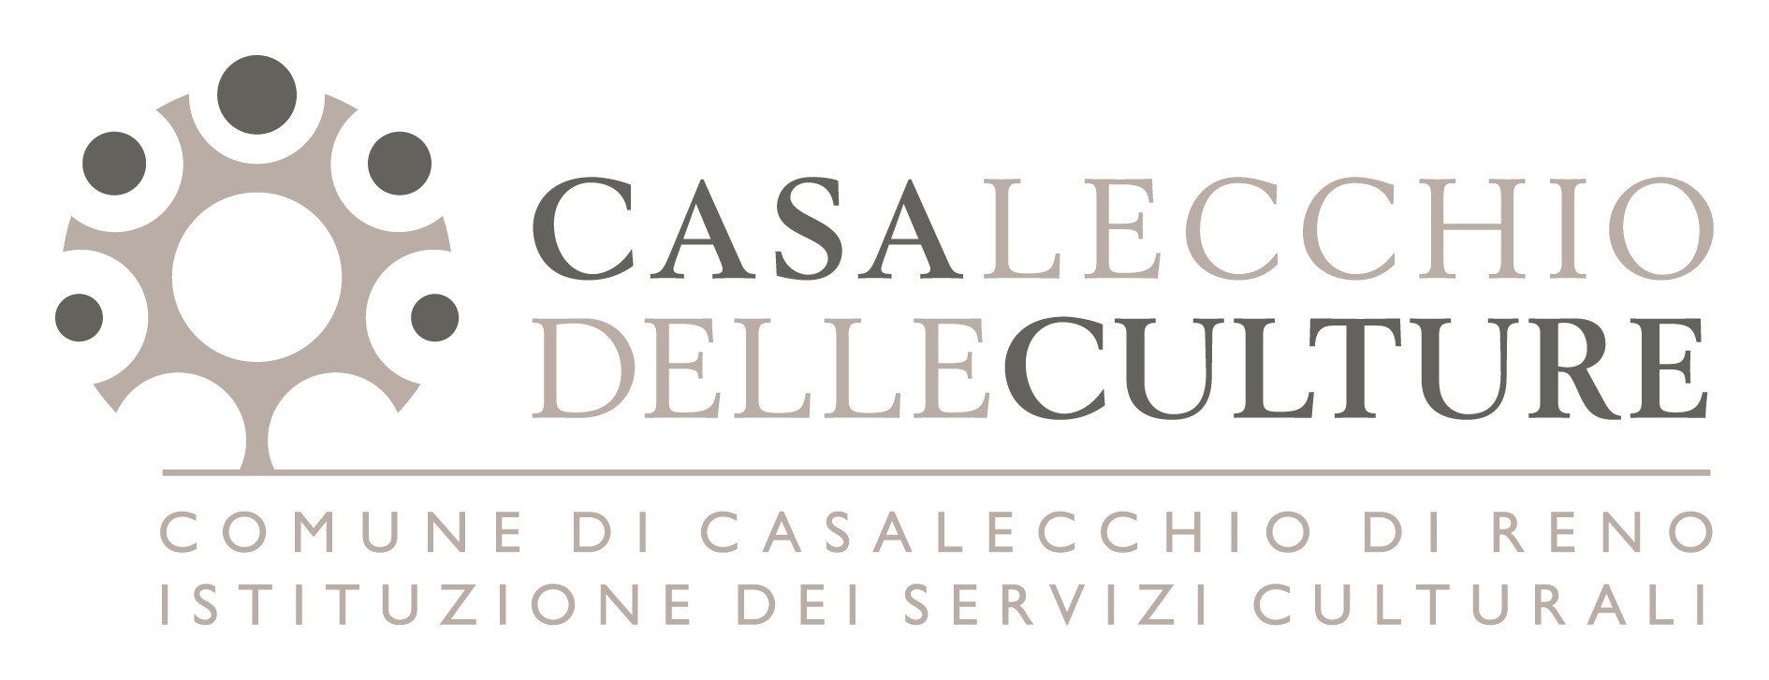
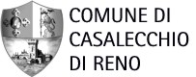
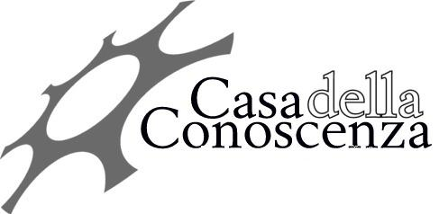
Casalecchio delle Culture - Istituzione dei servizi culturali del Comune di Casalecchio di Reno
Via dei Mille 9 , tel. 051.598289 - fax 051.592671 e mail casalecchiodelleculture@comune.casalecchio.bo.it

